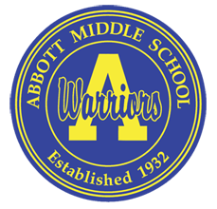

**6º GRADO DE PRIMARIA**

**ÚNETE A ABBOTT MIDDLE PARA SU EXPERIENCIA EN LA ESCUELA INTERMEDIA**

1 de Augusto-3 de Agosto

Martes a Jueves

8:00am to 12:00pm

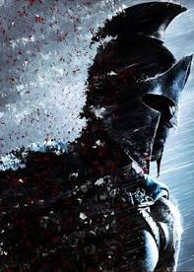



ES UN PROGRAMA ESCOLAR DE VERANO DISEÑADO PARA PROPORCIONAR A LOS ESTUDIANTES UNA MANERA DIVERTIDA E INNOVADORA DE APROVECHAR SUS HABILIDADES CREATIVAS

* Mascota / Búsqueda del Tesoro
* Escape Room
* Círculos de identidad
* STEM
* Mural misterioso
* Kahoot
* Camiseta
* Competencia de casilleros

**PARA MÁS INFORMACIÓN, PREGUNTAS E INQUIETUDES ... POR FAVOR CONTACTE**

**SRA. PONQUINETTE 847-888-5163 (nicoponquinette@u-46.org)**

Identity Circles

STEM

Mystery Mural

Kahoot

T-Shirt

Locker Competition

FOR MORE INFORMATION, QUESTIONS

AND CONCERNS… PLEASE CONTACT MS. PONQUINETTE 847-888-5163 (Nico

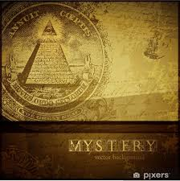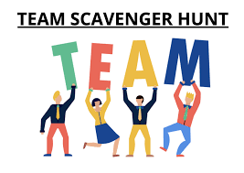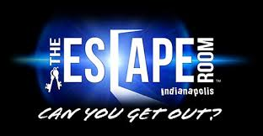

¿Cómo me inscribo?

HAGA CLIC AQUÍ 🡪 [**Haga Clic Aqui**](https://district.u-46.org/SecondarySummerRegistration/login.cfm) La inscripción finaliza el 1 de juno de 2023